Приложение № 1

к постановлению главного управления архитектуры и градостроительства Рязанской области

от 30 сентября 2025 г. № 849-п

**Внесение изменений в генеральный план муниципального образования – Дубровическое сельское поселение**

**Рязанского муниципального района Рязанской области**

**в части изменения функционального зонирования территории, расположенной в пределах кадастровых кварталов 62:15:0050503** **и 62:15:0050504 и отнесенной к функциональной зоне «Зона озелененных территорий общего пользования (лесопарки, парки, сады, скверы, бульвары, городские леса)» (за исключением образуемого земельного участка площадью 262841 кв.м,   
в соответствии с перечнем координат характерных точек) на зону «Зона застройки индивидуальными жилыми домами»**

Фрагмент карты планируемого размещения объектов местного значения

Масштаб 1:11 000

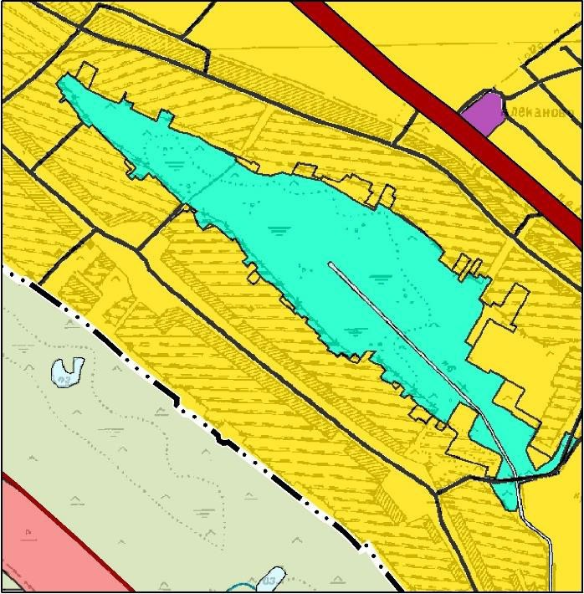

Границы единиц административно- территориального деления Российской Федерации

Граница населенного пункта Функциональные зоны



Зона застройки индивидуальными жилыми домами

Условные обозначения



Зона отдыха Автомобильные дороги

Автомобильные дороги регионального или межмуниципального значения Автомобильные дороги местного значения Улично-дорожная сеть сельского населенного

Многофункциональная общественно-деловая зона

Зона сельскохозяйственных угодий Зона озелененных территорий общего

пользования (лесопарки, парки, сады, скверы, бульвары, городские леса)

пункта

Улица в жилой застройке Поверхностные водные объекты



Водоток (река ручей канал)

Водоем (озеро, пруд, обводненный карьер, водохранилище)